Паспорт инвестиционной площадки №2

Фотография объекта (земля/здание)

Месторасположение площадки карте (Из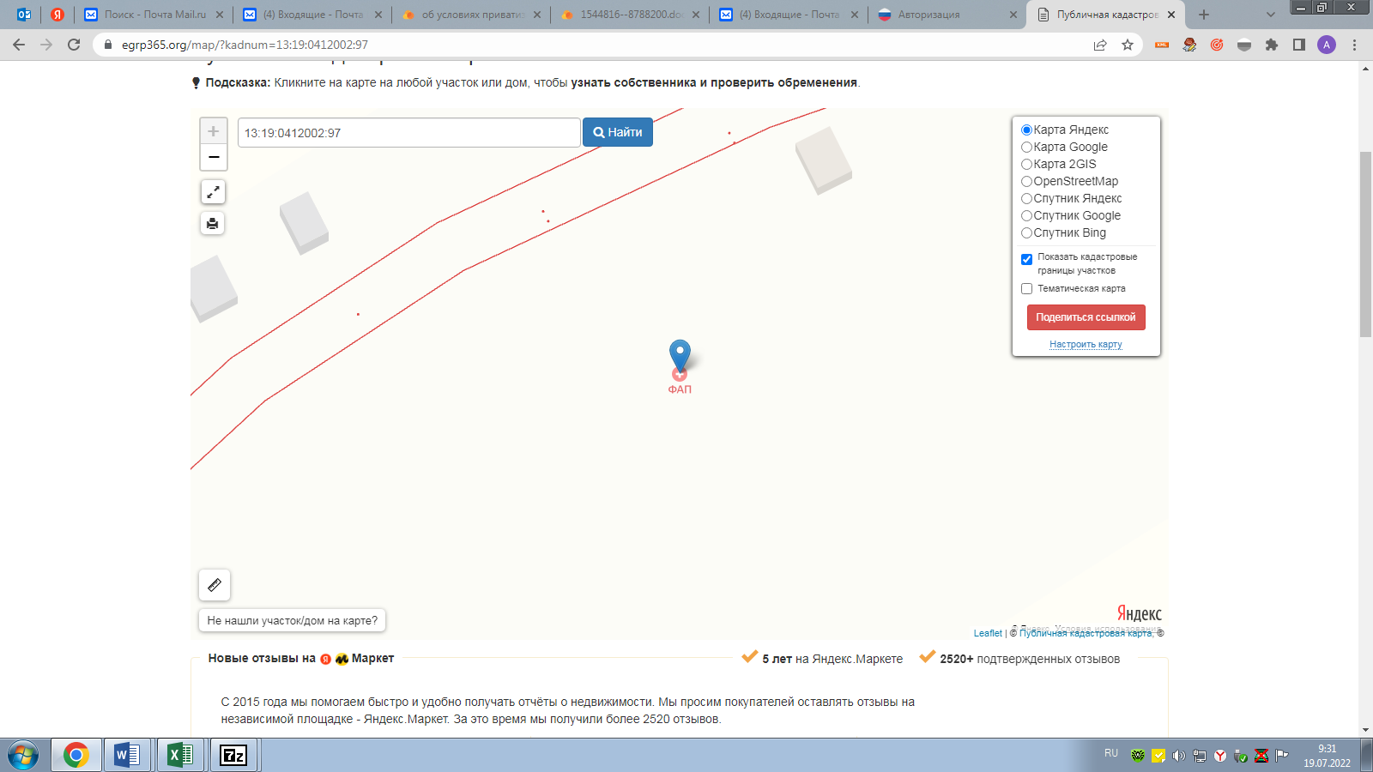ображение) Публичная кадастровая карта

|  |  |  |
| --- | --- | --- |
| **Общая информация** | | |
| **Наименование площадки (здание, участок)** | | *Нежилое здание одноэтажное. Материал наружных стен- кирпичные. Год завершение постройки-1990. Кад № 13:19:0412002:97* |
| **Адрес объекта** (муниципальное образование, город, населенный пункт) | | *РМ, р-н. Темниковский, с. Лаврентьево, ул. Бугорская, д. 9* |
| **Тип площадки**  Свободные земли Территория незавершенного строительства Складское помещение Производственная база (перечень оборудования) Здание предприятия (наименование) Предприятие целиком (название)  Иное | | *Административное здание* |
| **Площадь земельного участка, га** | |  |
| **Площадь объекта капитального строительства (при наличии), м²** | | *117.1* |
| **Форма собственности / Балансодержатель** (федеральная, республиканская, муниципальная, частная) | | *собственность (Администрации Темниковского муниципального района)* |
| **Вид разрешенного использования** | | *Для объектов общественно-делового значения* |
| **Оценочная стоимость**, тыс. руб. на 01 апреля 2022 г. | |  |
| **Предполагаемые условия привлечения инвестора** (аренда/продажа) | | *Продажа, аукцион* |
| **Характеристика ранее размещенного объекта** (вид деятельности) | | *Здание* |
| **Возможные направления использования** | |  |
| **Инфраструктура** | | |
| Наличие газоснабжения на объекте (есть/нет) | *Точка подключения - газопровод низкого давления с максимальным часовым расход газа не более 5 м3/час имеется* | |
| Наличие водоотведения на объекте (есть/нет) | *отсутствует* | |
| Электроснабжение (есть/нет) | *Точка подключения - ЛЭП ВЛЗ-10 кВ* | |
| Наличие отопления (тепловых сетей) (есть/нет) | *Есть; электрическое, 5метров до линии электропередач* | |

|  |  |
| --- | --- |
| **Транспортное сообщение** | |
| Удаленность от автомагистрали, км | 79 км, М-5 "Урал" |
| Удаленность от железной дороги, км | 73 км, жд станция Потьма (Зубово-Полянский район) |
| Расстояние до г. Саранск, км | 196 км |
| Расстояние до центра муниципального образования, в котором находится площадка, км | 4 |
| **Дополнительные преимущества для потенциальных инвесторов**  *Наличие карьера в 10 км, например* | |
| **Контактная информация** | |
| Ответственное лицо  Телефон | ФИО, должность  8-834-45-2-60-06 |